В рамках инициативного бюджетирования по программе «Твой проект» было подано 15 заявок – проектов для реализации в 2023г.
В ходе голосования победили 2 проекта.
Детская игровая площадка
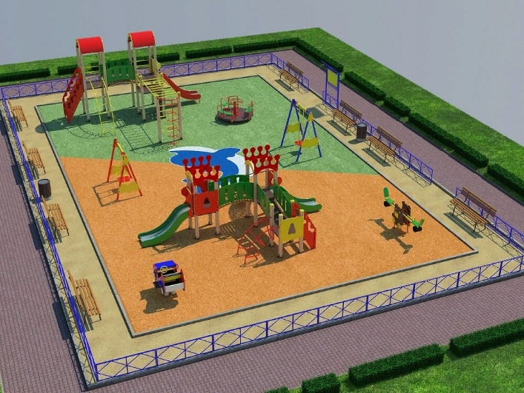
МЕСТО РЕАЛИЗАЦИИ с Гражданка
ПОДДЕРЖАЛО ПРОЕКТ 1009
СФЕРА детские и спортивные объекты
ОСНОВНЫЕ БЛАГОПОЛУЧАТЕЛИ дети школьного и дошкольного возраста
Мероприятия по реализации проекта:
Установить детскую игровую площадку. В населенном пункте С. Гражданка. на площадке необходимо установить( качели, качели балансир, карусели, скамейки, песочницы, игровой комплекс, горки, освещение, покрытие и т.д)
Ожидаемые результаты:
Благоустроить место провидения досуга детей дошкольного и школьного возраста.
Общая оценочная стоимость проекта не превышает 3 030 303,03 рубля.

Сохранение культуры.
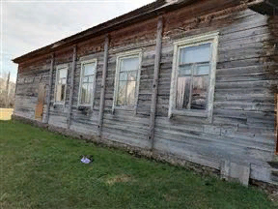
МЕСТО РЕАЛИЗАЦИИ с Еловка
ПОДДЕРЖАЛО ПРОЕКТ 749
СФЕРА объекты культуры и объекты, используемые для проведения общественных и культурно-массовых мероприятий
ОСНОВНЫЕ БЛАГОПОЛУЧАТЕЛИ жители муниципального образования в целом
Мероприятия по реализации проекта:
Провести капитальный ремонт здания.
Ожидаемые результаты:
Хочется видеть процветание и развитие нашей культуры, на которую очень влияет наличие в селе клуба для проведения массовых культурно- развлекательных программ для населения.
Общая оценочная стоимость проекта не превышает 3 030 303,03 рубля

